画面  レイアウト |  |  | システム名 |  | ユースケース名 |  |  |  | クラス名 |  | グループ名 |  | 承認印 |  | 作成日 |  | 担当
 |  |  | 会員登録 |  |  |  |  |  |  |  |  |  |  |  |  |  | 伊賀
 |  |  |  |  |  |  |  |  |  |  |  |  |  |  | ver. |  | 伊賀
画面ＩＤ |  |  | 001-301
画面名 |  |  | 会員登録画面
入力イラスト／入力方法など | 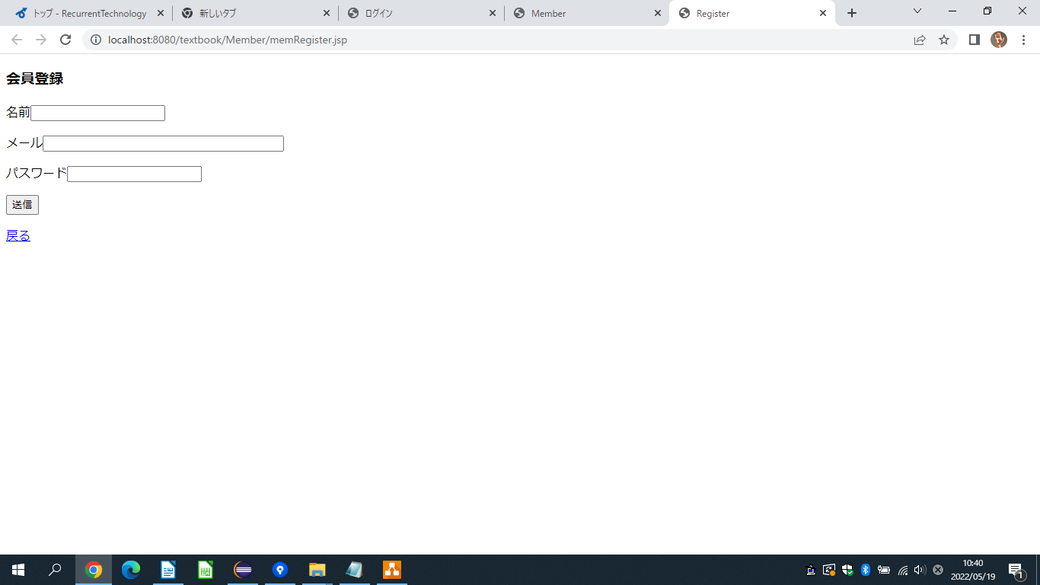
入出力機能 | 入出力項目 |  |  |  |  |  |  | I／O |  |  |  | 説明
入出力機能 | 名前 |  |  |  |  |  |  | I |  |  |  | 名前を入力するテキストボックス
入出力機能 | メール |  |  |  |  |  |  | I |  |  |  | メールアドレスを入力するテキストボックス
入出力機能 | パスワード |  |  |  |  |  |  | I |  |  |  | パスワードを入力するテキストボックス（password）
操作
送信・・ご登録情報確認画面へ遷移
戻る・・ひとつ前の画面(ログイン画面)へ遷移
改定日 |  | ／／ |  | ／／ |  | ／／ | ／／ | ／／ |  |  |  | ／／ |  | ／／ |  | ／／
改定者

画面  レイアウト |  |  | システム名 |  | ユースケース名 |  |  |  | クラス名 |  |  | グループ名 | 承認印 |  | 作成日 |  | 担当
 |  |  | ご登録情報確認 |  |  |  |  |  |  |  |  |  |  |  |  |  | 伊賀
 |  |  |  |  |  |  |  |  |  |  |  |  |  |  | ver. |  | 伊賀
画面ＩＤ |  |  | 001-503
画面名 |  |  | 会員ご登録情報確認画面
入力イラスト／入力方法など | 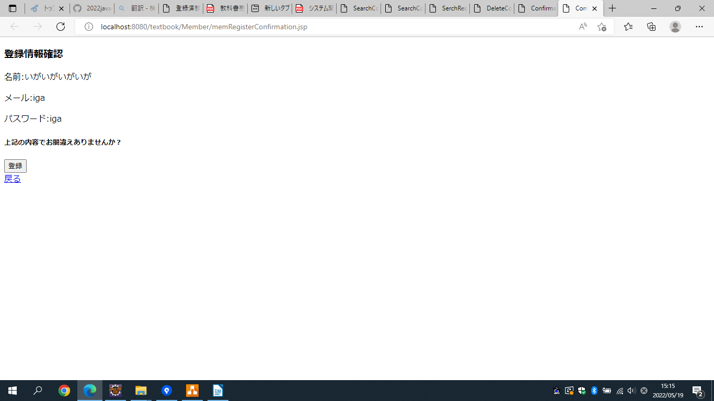
入出力機能 | 入出力項目 |  |  |  |  |  |  | I／O |  |  | 説明
入出力機能 | 名前 |  |  |  |  |  |  | O |  |  | ご登録いただいた名前情報
入出力機能 | メール |  |  |  |  |  |  | O |  |  | ご登録いただいたメール情報
入出力機能 | パスワード |  |  |  |  |  |  | O |  |  | ご登録いただいたパスワード情報
操作
登録・・完了画面へ遷移
戻る・・ひとつ前の画面(会員登録画面)へ遷移
改定日 |  | ／／ |  | ／／ |  | ／／ | ／／ | ／／ |  |  | ／／ |  |  | ／／ |  | ／／
改定者

画面  レイアウト |  |  | システム名 |  | ユースケース名 |  |  |  | クラス名 |  |  | グループ名 | 承認印 |  | 作成日 |  | 担当
 |  |  | 会員退会 |  |  |  |  |  |  |  |  |  |  |  |  |  | 伊賀
 |  |  |  |  |  |  |  |  |  |  |  |  |  |  | ver. |  | 伊賀
画面ＩＤ |  |  | 002-503
画面名 |  |  | 会員退会画面
入力イラスト／入力方法など | 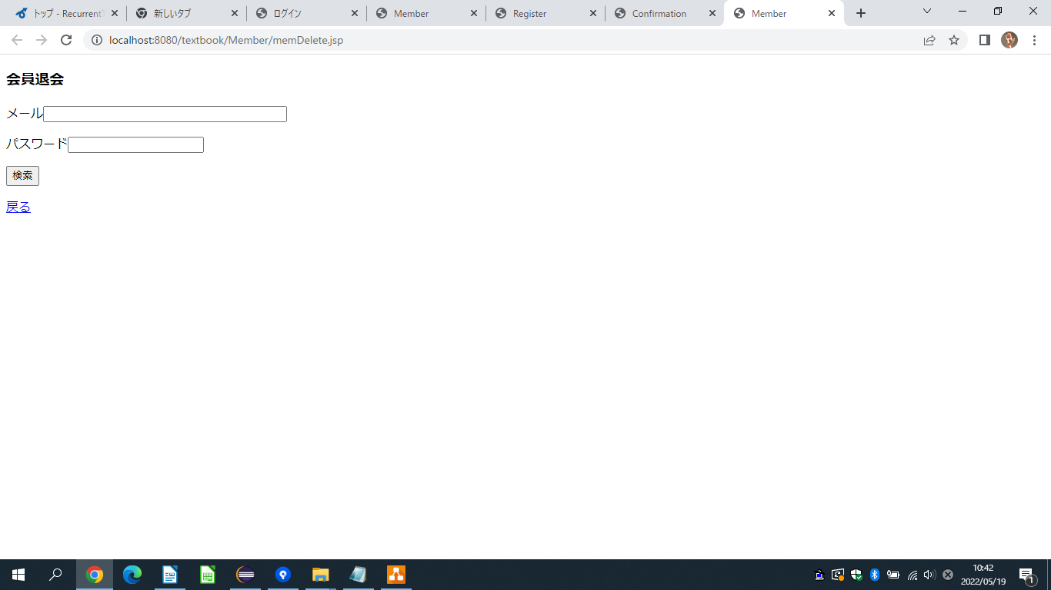
入出力機能 | 入出力項目 |  |  |  |  |  |  | I／O |  |  | 備考
入出力機能 | メール |  |  |  |  |  |  | I |  |  | メールアドレスを入力するテキストボックス
入出力機能 | パスワード |  |  |  |  |  |  | I |  |  | パスワードを入力するテキストボックス
操作
検索・・確認画面へ遷移
戻る・・ひとつ前の画面(会員HOME)へ遷移
改定日 |  | ／／ |  | ／／ |  | ／／ | ／／ | ／／ |  |  | ／／ |  |  | ／／ |  | ／／
改定者

画面  レイアウト |  |  | システム名 |  | ユースケース名 |  |  |  | クラス名 |  |  | グループ名 | 承認印 |  | 作成日 |  | 担当
 |  |  | 会員退会 |  |  |  |  |  |  |  |  |  |  |  |  |  | 伊賀
 |  |  |  |  |  |  |  |  |  |  |  |  |  |  | ver. |  | 伊賀
画面ＩＤ |  |  | 002-503
画面名 |  |  | 会員退会確認画面
入力イラスト／入力方法など | 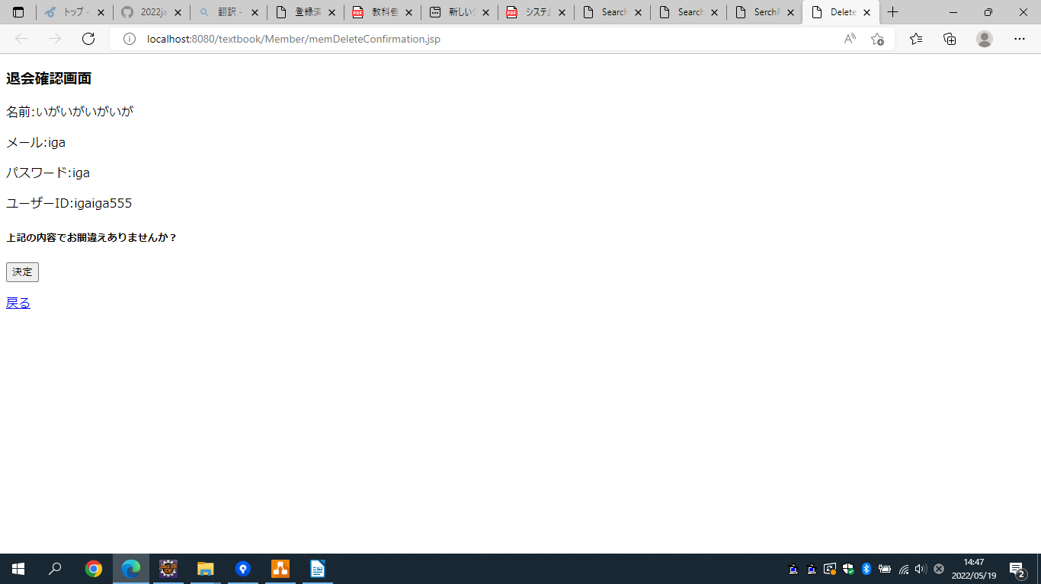
入出力機能 | 入出力項目 |  |  |  |  |  |  | I／O |  |  | 備考
操作
決定・・完了画面へ遷移
戻る・・ひとつ前の画面(会員退会画面)へ遷移
改定日 |  | ／／ |  | ／／ |  | ／／ | ／／ | ／／ |  |  | ／／ |  |  | ／／ |  | ／／
改定者

画面  レイアウト |  |  | システム名 |  | ユースケース名 |  |  |  | クラス名 |  |  | グループ名 | 承認印 |  | 作成日 |  | 担当
 |  |  | 会員検索 |  |  |  |  |  |  |  |  |  |  |  |  |  | 伊賀
 |  |  |  |  |  |  |  |  |  |  |  |  |  |  | ver. |  | 伊賀
画面ＩＤ |  |  | 001-504
画面名 |  |  | 会員検索画面
入力イラスト／入力方法など | 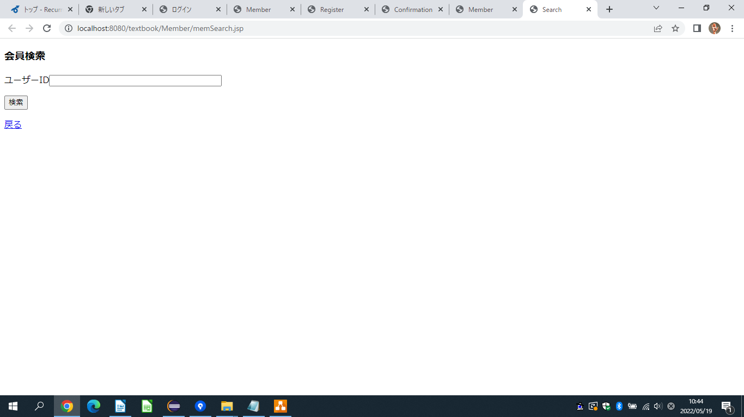
入出力機能 | 入出力項目 |  |  |  |  |  |  | I／O |  |  | 備考
入出力機能 | ユーザー名 |  |  |  |  |  |  | I |  |  | 名前を入力するテキストボックス
操作
検索・・検索結果画面へ遷移
戻る・・ひとつ前の画面(管理者HOME)へ遷移

改定日 |  | ／／ |  | ／／ |  | ／／ | ／／ | ／／ |  |  | ／／ |  |  | ／／ |  | ／／
改定者

画面  レイアウト |  |  | システム名 |  | ユースケース名 |  |  |  | クラス名 |  |  | グループ名 | 承認印 |  | 作成日 |  | 担当
 |  |  | 検索結果 |  |  |  |  |  |  |  |  |  |  |  |  |  | 伊賀
 |  |  |  |  |  |  |  |  |  |  |  |  |  |  | ver. |  | 伊賀
画面ＩＤ |  |  | 001-504
画面名 |  |  | 会員検索結果画面
入力イラスト／入力方法など | 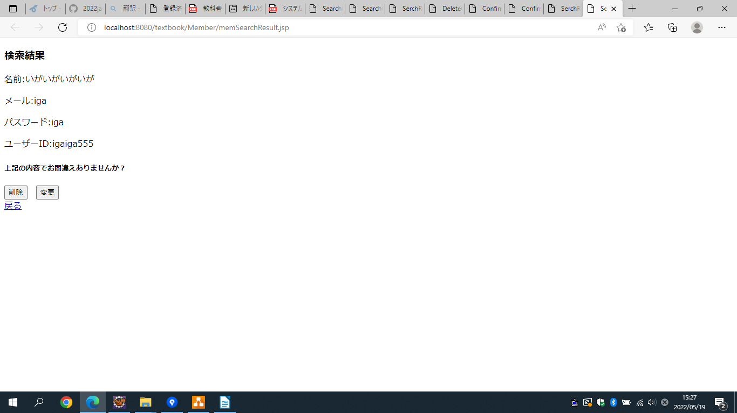
入出力機能 | 入出力項目 |  |  |  |  |  |  | I／O |  |  | 備考
操作
削除・・完了画面へ遷移
変更・・会員変更画面へ遷移
戻る・・ひとつ前の画面(会員検索画面)へ遷移

改定日 |  | ／／ |  | ／／ |  | ／／ | ／／ | ／／ |  |  | ／／ |  |  | ／／ |  | ／／
改定者

画面  レイアウト |  |  | システム名 |  |  | ユースケース名 |  |  |  |  | グループ名 |  |  | 承認印 |  | 作成日 |  | 担当
 |  |  | 会員変更 |  |  |  |  |  |  |  |  |  |  |  |  |  |  | 伊賀
 |  |  |  |  |  |  |  |  |  |  |  |  |  |  |  | ver. |  | 伊賀
画面ＩＤ |  |  | 001-101
画面名 |  |  | 会員変更画面
入力イラスト／入力方法など | 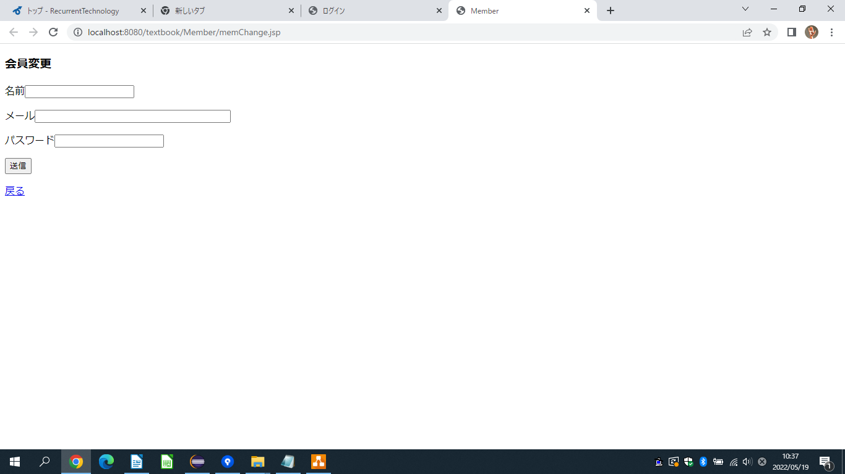
部品説明 | 識別ID |  |  | 入出力項目 |  |  |  | 説明
部品説明 |  |  |  | 名前 |  |  |  | 名前を入力するテキストボックス
部品説明 |  |  |  | メール |  |  |  | メールアドレスを入力するテキストボックス
部品説明 | ③ |  |  | パスワード |  |  |  | パスワードを入力するテキストボックス（password）
操作
送信・・変更確認画面へ遷移
戻る・・会員検索画面へ遷移
改定日 |  | ／／ |  |  | ／／ |  | ／／ |  | ／／ | ／／ |  |  | ／／ |  | ／／ |  | ／／
改定者

